X5 用户上下级管理模块详细设计

技术文件名称：<用户上下级管理详细设计文档>
技术文件编号：
版 本： 1.0

拟 制
审 核
会 签

标准化
批 准

广州宏天软件有限公司

版本变更记录
文件编号 | 版本号 | 拟制人/修改人 | 拟制/修改日期 | 更改理由 | 主要更改内容  （写要点即可）
1 | 1.0 | 张艳平 | 2013-12-09 | 增加功能 | 无
注1：每次更改归档文件（指归档发布数据库）时，需填写此表。
注2：文件第一次归档时，“更改理由”、“主要更改内容”栏写“无”。

目录
版本变更记录 ii
目录 iii
1 引言 1-2
1.1 编写目的 1-2
1.2 适用范围 1-2
1.3 预期读者和阅读建议 1-2
1.4 参考资料或网址 1-2
2 术语、定义与缩略语 2-2
2.1 术语、定义 2-2
2.2 缩略语 2-3
3 用户上下级管理模块 3-3
3.1 模块业务定义 3-3
3.2 主要功能 3-3
3.2.1 主要相关人 3-3
3.2.2 主要用例 3-3
3.3 业务流程分析 3-5
3.4 业务状态、时序分析 3-6
3.5 复杂业务或算法 3-7
3.6 数据表设计 3-8
3.6.1 ER图设计 3-8
3.6.2 数据表详细说明 3-8
3.6.3 扩展考虑 3-8
3.7 用例详细设计 3-8
3.7.1 [用例编号和名称] 3-9
3.8 程序包、类和接口 3-10
3.8.1 程序包定义 3-10
3.8.2 类和接口定义 3-11

引言

编写目的
定义<用户上下级管理 >需求开发和管理的相关约定和活动。

适用范围
适用于<用户上下级管理>需求开发和管理。

预期读者和阅读建议
预期读者和阅读建议见表1。
表 1
读者分类 | 阅读重点 | 备注
无

参考资料或网址
无

术语、定义与缩略语

术语、定义
术语、定义见表2
表 2
术语/定义 | 说明
无

缩略语
缩略语见表3。
表 3
缩略语 | 原文 | 中文含义
无

[用户上下级]管理模块

模块业务定义

用户上下级管理：用于管理系统用户间的上下级关系，只有用户管理员才有权限进行上下级设置的操作，不开放给普通用户使用。

主要功能

主要相关人
对用户的下级用户CRUD
拥有管理用户，及用户上下级关系权限的用户。主要可以操作用户上下级人员的CRUD。

主要用例

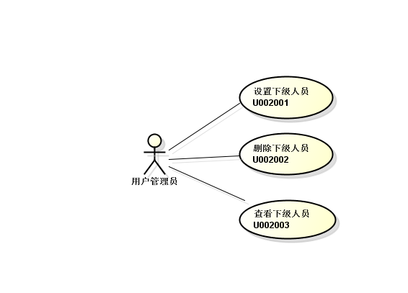
用例编号 | 名称 | 说明
U002001 | 设置下级人员 | 用户管理员可以对某个用户设置他的下级用户,亦将某些用户添加到某个用户的下级用户中(建立系统用户间的关联关系)
U002002 | 删除下级人员 | 取消系统用户间的关联关系
U002003 | 查看下级人员列表 | 查看某一用户的下级人员。

业务流程分析
无

业务状态、时序分析
无

复杂业务或算法

无

数据表设计

ER图设计
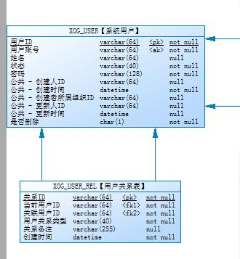

数据表详细说明
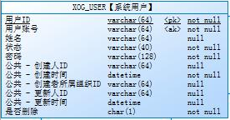
系统用户表：详见用户管理设计说明文档
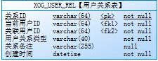
用户关系表
REL_ID:关系ID,主键。
USER_ID:当前用户ID（上级用户ID）。
REL_USER_ID:关联用户ID，与系统用户表主键关联。
REF_TYPE:用户关系类型，该模块类型为上下级类型。
MEMO_：关系备注，用户关系类型的说明。
CREATE_TIME:创建时间。

扩展考虑
在用户关系表【XOG_USER_REL】REF_TYPE[用户关系类型],MEMO_[关系备注]，用于后期扩展系统用户间的其他关系类型。

用例详细设计
无

[用例编号和名称]
无

程序包、类和接口

类图

程序包定义
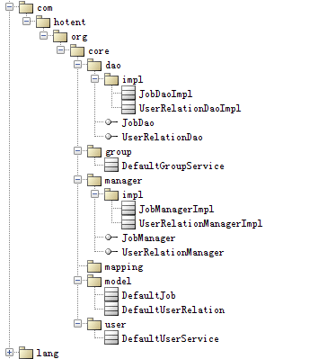

类和接口定义

相关类图
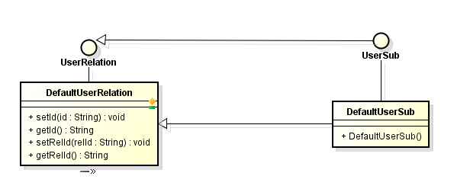

UserSubService接口

接口概述
流程引擎通过该接口获取用户。

getSubUsers方法
功能说明 | 获取某一用户的下属用户列表
调用位置 | 流程引擎计算任务执行人
方法名称 | Public void getSubUses(String userId) throws Exception;
输入参数 | 参数代码 | 数据类型 | 参数说明
输入参数 | userId | String | 用户ID
输出参数 | 参数代码 | 数据类型 | 参数说明
输出参数 | Users | List<User> | 下级用户列表
错误信息
示例

getDirectUpUsers方法
功能说明 | 获取某一用户直接上级用户
调用位置 | 计算任务执行人
方法名称 | Public List<User> getDirectUpUsers(String userId) throws Exception;
输入参数 | 参数代码 | 数据类型 | 参数说明
输入参数 | userId | String | 用户ID
输出参数 | 参数代码 | 数据类型 | 参数说明
输出参数 | users | List<User> | 直属上级用户集合
错误信息
示例

getUpUsers ()方法
功能说明 | 获取某一用户的所有上级用户集合
调用位置 | 流程引擎中计算执行人
方法名称 | Public List<User> getUpUsers(String userId) throws Exception;
输入参数 | 参数代码 | 数据类型 | 参数说明
输入参数 | userId | String | 下级用户ID
输出参数 | 参数代码 | 数据类型 | 参数说明
输出参数 | users | List<User> | 所有上级用户集合
错误信息
示例

getUpUsers(String userId,Integer upLevel) 方法
功能说明 | 获取某一用户的上级用户集合(取得某个层次)
调用位置 | 流程引擎中计算执行人
方法名称 | Public List<User> getUpUsers(String userId,Integer upLevel) throws Exception;
输入参数 | 参数代码 | 数据类型 | 参数说明
输入参数 | userId | String | 下级用户ID
输出参数 | 参数代码 | 数据类型 | 参数说明
输出参数 | users | List<User> | 某一层次的上级用户集合
错误信息
示例

